**项目四 新闻发布系统—**

**准备工作：**

* 1、安装MySQL
* 2、安装MySQL Front（如果在命令行操作数据库，可以不安装）
* 3、测试能够登录到MySQL数据库服务器

**任务1 创建数据库**

**1、设计news(新闻表)结构**

|  |  |  |  |  |  |  |  |
| --- | --- | --- | --- | --- | --- | --- | --- |
| 编号 | 主键· | 名称 | 数据类型 | 大小 | 空 | 默认值 | 备注 |
| 1 | 是 | Id | Int |  | 否 |  | 新闻编号 |
| 2 | 否 | Title | Varchar | 60 | 否 |  | 新闻标题 |
| 3 | 否 | content | Text |  | 否 |  | 新闻内容 |
| 4 | 否 | addtime | timestamp |  | 否 | 当前时间 | 发布时间 |

**2、修改php.ini文件，开启MySQL扩展及PDO扩展**

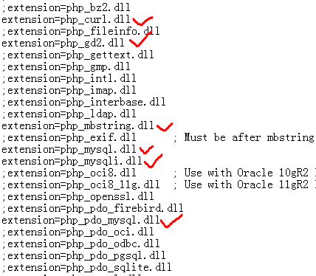

**3、打开mysql，输入用户名密码root/123456，登录**

**4、创建数据库project5和表news、**向表news中插入数据

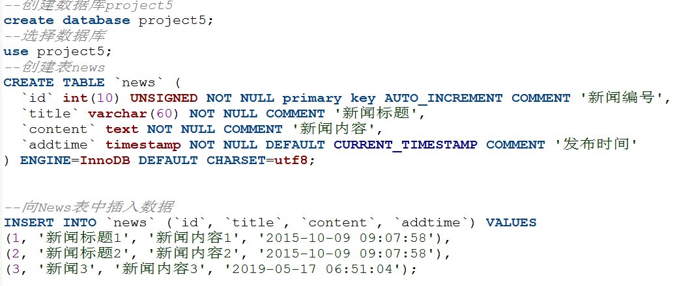

**备注：验证PDO扩展是否正确加载**

调用phpinfo()函数



